Catequesis 080316

CICLO A
Domingo De Ramos

Jesús entra en Jerusalén

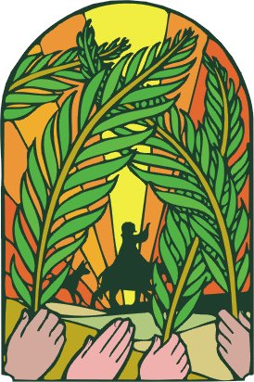

1. Lecturas de la palabra de Dios

El gesto mesiánico de Jesús, que los evangelistas gustan de recordar, es una llamada admirable a reconocer a Jesús triunfador, precisamente en el momento en que va a caer en manos de los adversarios y ser llevado hasta la cruz.

Primera lectura: Isaías 50. 4-7

Entra en juego el profeta Isaías y predice lo que va a ser el Jesús de la pasión, el del sufrimiento, de quien el profeta se presenta como símbolo y figura redentora.

“El mismo Señor me ha dado una lengua de discípulo, para que yo sepa reconfortar al fatigado con una palabra de aliento.
Cada mañana, él despierta mi oído para que yo escuche como un discípulo.
El Señor abrió mi oído y yo no me resistí ni me volví atrás.
Ofrecí mi espalda a los que me golpeaban y mis mejillas, a los que me arrancaban la barba; no retiré mi rostro cuando me ultrajaban y escupían.
Pero el Señor viene en mi ayuda: por eso, no quedé confundido; por eso, endurecí mi rostro como el pedernal, y sé muy bien que no seré defraudado.

Lectura Segunda: Filipenses 2. 6-16

San Pablo en un texto admirable y sorprende comunica a los Filipenses el verdadero sentido de la muerte d Jesús, como respuesta al plan salvador y misterioso de un Dios Padre, que envía a Dios hijo al mundo

“El cual, siendo de condición divina, no retuvo ávidamente el ser igual a Dios. Sino que se despojó de sí mismo tomando condición de siervo haciéndose semejante a los hombres y apareciendo en su porte como hombre; se humilló a sí mismo, obedeciendo hasta la muerte y muerte de cruz.
Por lo cual Dios le exaltó y le otorgó el Nombre, que está sobre todo nombre. Para que al nombre de Jesús toda rodilla se doble en los cielos, en la tierra y en los abismos, y toda lengua confiese que Cristo Jesús es Señor para gloria de Dios Padre.
Así pues, queridos míos, de la misma manera que habéis obedecido siempre, no sólo cuando estaba presente sino mucho más ahora que estoy ausente, trabajad con temor y temblor por vuestra salvación, pues Dios es quien obra en vosotros el querer y el obrar, como bien le parece.
Hacedlo todo sin murmuraciones ni discusiones para que seáis irreprochables e inocentes, hijos de Dios sin tacha en medio de una generación tortuosa y perversa, en medio de la cual brilláis como antorchas en el mundo, presentándole la Palabra de vida para orgullo mío en el Día de Cristo, ya que no habré corrido ni me habré fatigado en vano.”

Tercera Lectura: Mateo 26. 14-27
( Se puede hacer lectura de todo el relato de la pasión)

Se recuerda en el texto de esta jornada dominical el misterioso hecho de la traición de Judas. Es doloroso, y resalta ello, el dolor de Jesús, que uno de sus amigo le venda con un beso por un puñado de monedas.. Lo que hay detrás de esa traición, se pierde en las sombras del misterio. Pero el hecho es real y el dolor del Señor es singularmente amargo ante la traición

Entonces uno de los Doce, llamado Judas Iscariote, fue a ver a los sumos sacerdotes y les dijo: "¿Cuánto me daréis si os lo entrego?". Y resolvieron darle treinta monedas de plata. Desde ese momento, Judas buscaba una ocasión favorable para entregarlo.
El primer día de los Ázimos, los discípulos fueron a preguntar a Jesús: "¿Dónde quieres que te preparemos la comida pascual?"
Él respondió: "Id a la ciudad, a la casa de tal persona, y decid: "El Maestro dice: Se acerca mi hora, voy a celebrar la Pascua en tu casa con mis discípulos".
Ellos hicieron como Jesús les había ordenado y prepararon la Pascua.
Al atardecer, estaba a la mesa con los Doce y, mientras comían, Jesús les dijo: "Les aseguro que uno de vosotros me va a entregar".
Profundamente apenados, ellos empezaron a preguntarle uno por uno: "¿Seré yo, Maestro?"
Él respondió: "Uno que acaba de servirse de la misma fuente que yo, ese me va a entregar”. El Hijo del hombre se va, como está escrito de él, pero ¡ay de aquel por quien el Hijo del hombre será entregado: más le valdría no haber nacido!".
Judas, el que lo iba a entregar, le preguntó: "¿Seré yo, Maestro?". "Tú lo has dicho", le respondió Jesús. “Tú lo dices. Y lo que has de hacer, hazlo pronto “

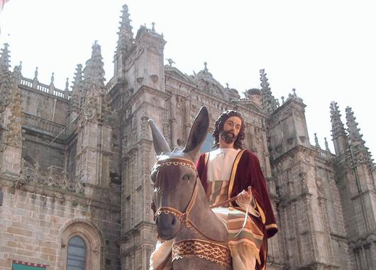

2. Comentario

En la jornada final de la Cuaresma se recuerda la entrada de Jesús en Jerusalén, aclamado por la gente que más o menos estaba de su parte y que le miraba como un libertador.

Es el último domingo de Cuaresma. Se mezcla en los sentimientos de esta jornada la piedad serena de la penitencia y la impresión de una cercana muerte del Seños. Se pone en el corazón del Señor el recuerdo de la traición de uno de los suyos. Santa. La liturgia y la piedad popular se unen en la síntesis de este día, verdadera celebración dominical de la Pasión. Se conmemora un triunfo de Jesús, pero que será seguido del hecho tremendamente doloroso de su pasión y muerte.

El titulo del domingo "de Ramos y de Pasión del Señor" revela bien el carácter paradójico, sorprendente y eclesial de la liturgia de esta jornada. En este recuerdo a tal acontecimiento en la vida de Jesús se da contrastes y sorpresas. Se asocia el triunfo a la muerte, el gozo al dolor, la entrada gloriosa en la ciudad santa con la salida dolorosa hacia el calvario para morir por la salvación de todos los hombres.

La gente que admira a Jesús se junta en su entorno para grita: gloria el hijo de David. Bendito el que viene en nombre del Señor. Hosanna, Hosanna… El signo de esa reunión es una referencia a la Iglesia que siempre se reunirá en torno al Señor para decir en sus celebraciones: Santo, Santo , Santo es el Señor .

A diferencia de otros domingos, el Domingo de Ramos tiene un desenvolvimiento original. Se comienza por bendecir ramos que recuerdan gloria y triunfo. Se pasean en procesión hacía el templo para celebrar el encuentro con el Señor. Se inicia el encuentro con Cristo para introducir a todos los fieles en la dinámica de] misterio pascual. Todo terminará con el himno sublime de la resurrección de Jesús. Pero antes habrá que pasar por la nostalgia de la última Cena, por la angustia de la oración dolorosa del Huerto de los Olivos, por el sufrimiento de las horas crueles del juicio en el Sanedrín y ante Poncio Pilatos, por la negra tarde de la agonía en la cruz

Luego, vendría el silencio del sepulcro, depositado su cuerpo yerto en el frío sepulcro prestado por José de Arimatea.
La Iglesia siempre entendió esta jornada como el comienzo del fin y la clausura del Testamento Antiguo para ser sustituido por el Nuevo. Los ramos son destinados en esta jornada ante todo para festejar a Cristo Rey y a aclamar el triunfo del Redentor. Hay que resaltar con algún gesto festivo, por ejemplo levantando los ramos al tiempo que resuenan los cánticos, que Jesús entró en Jerusalén como triunfador en vísperas de su muerte.

Y hay que recordar sus palabras ante los fariseos que le reprochaban los cánticos de la gente: “Bendito el que viene en nombre del Señor. Hosanna al hijo de David”. “Si éstos dejan de cantar, hasta la piedras comenzaría a gritar la gran verdad: que es Bendito el que viene en el nombre del Señor

+ + + + +
En la tradición de la Iglesia este Domingo, sexto de Cuaresma, se suele denominar de dos formas: "de Ramos" y "de la Pasión del Señor". Ambas formas se muestran con las dos lecturas que se suelen hacer en los templos cristianos: el relato de la entrada Triunfal de Jesús en Jerusalén, aclamado con ramos y palmas, que se lee en las misas unas veces; y el “Domingo de la Pasión del Señor”, pues se suele leer en las Eucaristías el texto de la pasión según San Mateo.

Con esta jornada la Iglesia comienza la celebración de la Semana Santa, llamada así desde tiempos inmemoriales. Se recuerda durante ella todo lo que aconteció en las últimas semanas de Jesús en su vida terrena. Las últimas discusiones con los fariseos y los encargados del Templo sucedieron cuando la gente le aclamaba como Hijo de David, cuando le reconocía como Profeta. Luego llegó el tiempo de celebrar la pascua y Jesús se sentó a la mesa con sus discípulos. Mientras tanto se urdía a sus espaldas la traición de Judas y la entrega a sus adversarios. Jesús se despidió de los suyos y se dejó prender mientras oraba con angustia en el Huerto de los Olivos.

Y al final fue apresado, maltratado, ofendido, condenado por los judíos, abofeteado por los romanos, entregado a la muerte de cruz y , una vez que espiró, entregado al silencio del sepulcro.

Con ello terminó su misión histórica, la que el Padre le había encomendado, y, mientras los suyos lloraba su ausencia, se preparaba su gloriosa y meta histórica resurrección.



Una palabra para la semana

JUEVES SANTO
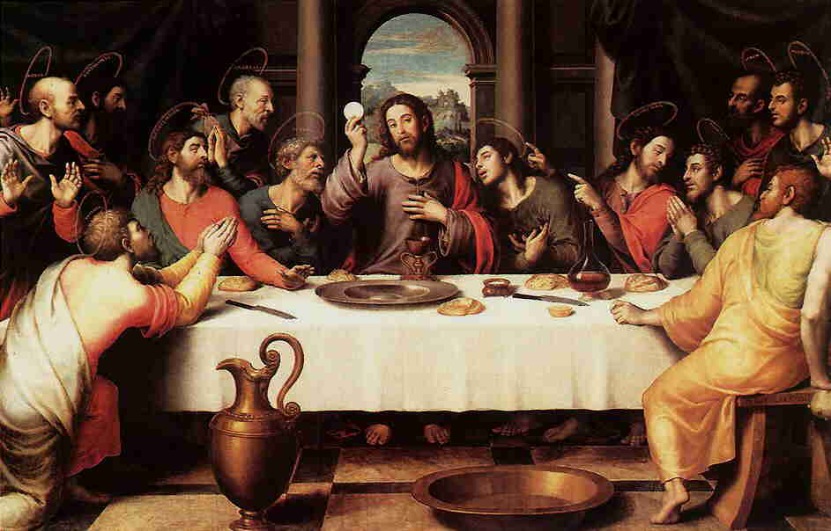
El Jueves Santo es el comienzo del triduo sacro. Con la Ultima Cena comienza un tiempo breve, pero profundamente denso. El Jueves Jesús adelantó la Pascua y tuvo la Ultima Cena con sus discípulos. Fue el momento de su Testamento, dicho en forma de un mensaje afectuoso, denso y cautivador, que Juan el Evangelista recogió en los finales de su Evangelio. Y como consuelo y despedida, o mejor como prolongación de su presencia para los siglos venideros, le dejó el gran invento, el milagro maravilloso, de su la Eucaristía.

Por eso la eucaristía se celebra en el Jueves Santo al atardecer. Es una Misa vespertina en conmemoración y aniversario perpetuo de Cena del Señor. No es solamente el pan y el vino convertido en su cuerpo y en su sangre. Es ante todo de su presencia real y auténtica, misteriosa y vivificadora, que él quiso dejar para que sus seguidores tuvieran vida para siempre.

El pensamiento de la Iglesia en este día emotivo del Jueves Santo está orientado a recordar que Jesús dejó un mensaje de amor, en sus palabras y en el singular sacramente de la Eucaristía. Además en la certeza de que, en su despedida, quedaba latente la promesa de su resurrección. Pero un hálito de tristeza y de emocionante agradecimiento envuelve a los que celebran en esta jornada el recuerdo del Señor en el largo sermón que Juan nos recoge en su texto evangélico.
La Lectura del Evangelio en los actos de la Iglesia hace alusiones a lo que Jesús sabía que iba a pasar y aceptaba con amor: "Antes de la Fiesta de la Pascua, sabiendo Jesús que había llegado la hora de pasar de este mundo al Padre, Jesús quiso celebrar con sus discípulos. Habiendo amado a los suyos…los amó hasta el fin”
La entrega de su Cuerpo y de su Sangre en el gesto y en el signo de la Eucarístico, fue lo que a la Iglesia de todos los tiempos le arrebató el corazón. Por eso han pasado 2000 años y se sigue viviendo el Jueves Santo como lo vivieron los seguidores de Jesús en aquella Cena maravillosa en la que Jesús se despidió de sus apóstoles.

Viernes santo

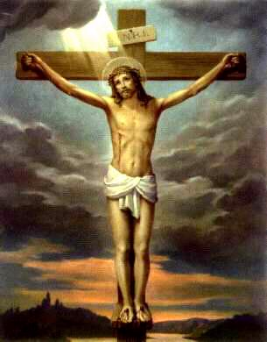

En el silencio de la jornada más santa del año litúrgico se vive el drama de la pasión hora a hora, o minuto a minuto. El pensamiento de los cristianos se dirige constantemente a todo lo que aconteció a Jesús en ese día oscuro del Viernes Santo.

En las Iglesias se lee la pasión, según la relata el discípulo amado de Jesús, San Juan el Evangelista. En ella se reflejan las humillaciones y los tormentos de Jesús, la serena majestad de un condenado a muerte que habla de su reino y que declara abiertamente de que es el Hijo de Dios.

Recordemos que cuando le prenden se presenta como dominador, cuando le abofetean se comporta como señor y cuando la crucifican se presenta ante el ladron como señor del más allá.
Podemos resumir el Relato de la Pasión del Señor en la frase que Jesús pronunció mucho antes de que la realidad de su muerte llegara a ser entendida por sus seguidores: "Cuando sea levantado en alto, atraeré a todos hacia Mí”. El anuncio de Cristo se cumplió en el pasado, se sigue cumpliendo en el presente. Y seguirá siendo real a lo largo de los próximos siglos.
El Relato de la Pasión del Señor queda interrumpido con la Sepultura en las lecturas y en las reflexiones de esta jornada. Se intuye y se espera que, después del dolor se acerca la jornada gloriosa de la resurrección.

3. Modelo de Catequesis

1. Experiencia

Días son estos de Catequesis intensiva, tanto en las celebraciones en el templo cristiano, como en las tradiciones que suelen ser frecuentes en el pueblo cristiano: procesiones, adorno de altares, encuentros de oración, horas santas, monumentos eucarísticos, días de reflexión, actos de caridad cristiana, etc.
Se puede hacer con los catequizandos una reflexión honda y viva sobre lo que se realiza en cada lugar. Y se debe intentar en lo posible superar lo que hay de tradición y de folclore y lo que es exactamente recuerdo de los misterios del Señor.
La experiencia de lo que se vive, o se ha vivido a este respecto, puede ser muy provechosa en el aspecto formativo.

2. Reflexión

Con niños y jovencitos es muy provechoso el jueves y el viernes santo seguir el “horario” de la pasión. Es decir, enseñar a los muchachos a vivir los acontecimientos como si fueran realidades actuales
Y conviene que la reflexión la perfiles también los mismos niños o niñas, con miras a que se sientan protagonistas en días solemnes, como son los de estas jornadas

3. Acción

Según el día de la semana, conviene insistir más en lo propio: Eucaristía el Jueves, Pasión el Viernes, sepulcro el sábado, resurrección al amanecer del Domingo. Pero conviene que sean los escolares o los catequizandos los que actúan, no lo que escuchan. Es evidente que toda la acción de la semana debe apoyarse en la Palabra evangélica. Por eso conviene familiarizar en estos días con los textos evangélicos, con las principales profecías y figuras de la pasión.

4 Colaboración

Bonita cosa podría ser que los catequizandos elabores en estos días un cuaderno o un mural en el que reflejen sus impresiones y los documentos ambientales: prensa, reportajes de radio o de Televisión.
Siempre es bueno que hagan algo pensando en los demás y que se busque algún sistema de participación.

5. Interiorización

Se puede preparar una plegaria por grupos para el amanecer de cada día de la semana y para la puesta del sol de cada tarde. Y que los niños la redacten y la repitan por su cuenta, aunque se puede hacer en el grupo, los días en que hay reunión del mismo.

4. Ejercicios para la catequesis.

- De Pequeños

Hacer una lista de “personajes” de la pasión y de lo que cada uno representa: un dibujo, una descripción, una referencia evangélica. Lo que representa hoy cada uno de ellos para nosotros, se puede representar dramáticamente, es decir simulando cada uno ser un personaje de Jerusalén que habla de Jesús o de lo que va a ser de él al detenerlo. Y se puede hacer un “desfile de figuras” para luego clasificarlas entre las amigas de Jesús, las enemigas y las indiferentes. El ejercicio se presta a estudiar el texto evangélico en cuanto a lo dicho o hecho por cada figura.

- De medianos

Perfilar un calendario de la semana santa y animar a vivir conforme a él durante los siete días: perfilar un cronograma de lo que sucedió el domingo, el lunes, el martes, etc. Y sugerir alguna acción buena: de oración, de caridad, de penitencia, que se puede hacer cada día. Escribir propósitos en un papel y comprometerse a dar cuenta de su cumplimiento en el próximo encuentro de grupo.

- De Mayores y Preadolescentes

Analizar el cántico que cita el texto evangélico para al Domingo de Ramos. Analizar la palabra Hosanna y tratar de buscar en el Profeta Isaías algunas frases o citas que tienen que ver con algo de lo que se relata en el Evangelio.

- Buscar coincidencia entre los cuatro relatos de la Pasión en los cuatro evangelistas. Tratar de dilucidar lo que es propio de cada texto. Preparar un comentario en torno a lo acontecido en estos últimos días de Jesús

5. Complementos para la reflexión

Términos del Diccionario de Catequesis: Pasión, Viernes Santo, Jueves Santo, Domingo de Ramos, Hosanna, sepulcro. Jerusalén, Judas, Pilatos, José de Arimatea, José Caifás, Anás, Herodes Antipas, Sanedrín

Libros interesantes

Así murió Jesús. Constancia Cabezón. Madrid. Centro Biblico. 2003

La pasión de Jesús. Francesc Martí. Madrid. CCS. 2003

Hechos de la vida de Jesús, en especial la pasión y resurrección. Franca Vital. Madrid. Ed. CCS. 2007

La pasión de Jesús según san Juan:texto y hecho. Ignace de la Potterie. Madrid. Ed. Católica. BAC 2007

La Pasión de Jesús. Roger Young. Ed. Entrelineas. Dos DVD. 190 minutos 2005

Pasión de Jesús según mateo y descenso a los infiernos. César A. Franco y José Miguel García Pérez. Madrid. Ed. Encuentro 2007

Aventura de Jesús llamado El Cristo: vida y pasión de Jesús nazareno José Luis Merino. Madrid. Entrelíneas. 2007

